音乐网站系统设计与实现环境部署说明书
学校：西安电子科技大学
学号：15130130271
学生：薛睿
日期：2019.04.23

1. 项目运行要求
服务器：IIS 7及以上版本
操作系统：Windows Server 2008及以上版本
开发环境：Visual Studio 2013及以上版本
数据库：SQL Server 2014及以上版本
浏览器：chrome内核浏览器
网络：联网
推荐电脑分辨率：1920*1080高清屏
.NET Framework版本：4.0及以上
2. 环境安装
1．安装.NET Framework 4.0(如果已经安装了更高级别的.NET Framework版本，则这一步可以直接跳过)。
打开运行:输入命令如下：C:\Windows\Microsoft.NET\Framework\v4.0.30319\aspnet_regiis.exe -i
按回车后等待安装好，显示安装安装完成后即可，如下图。
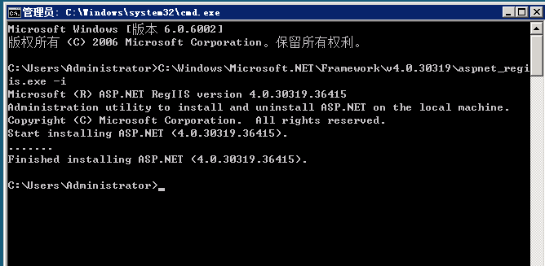

2.安装SQL server 2014 EXPRESS。
微软对安装sqlserver 2014对系统环境的要求如下：
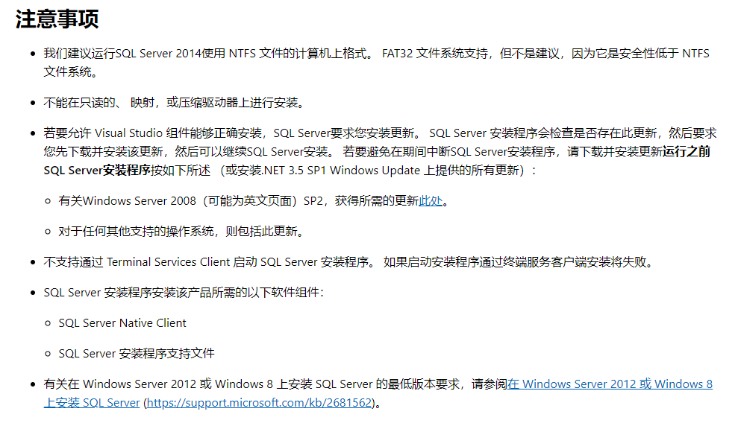
安装步骤如下：
找到SQLEXPR_2014_x64_CHS文件，双击解压到当前文件夹。解压完成后会自动弹出如下界面（如果没有弹出请前往解压得到的文件夹找到setup文件打开）
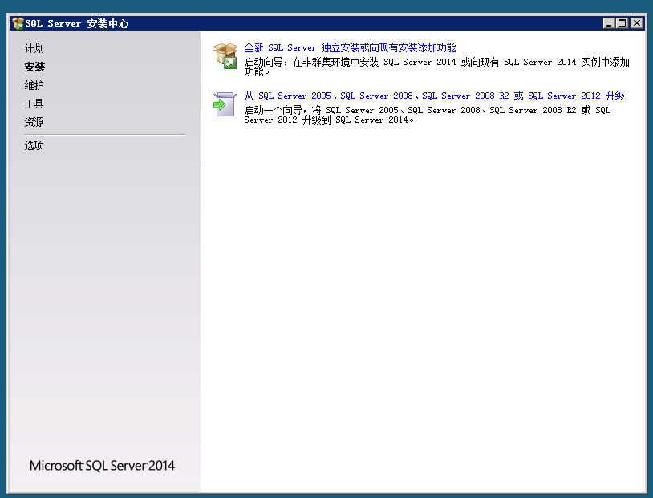
一般选择第一个点击安装（如果存在老版本SQL server 则可以选择第二个进行升级）一直点击下一步到如下界面选择我接受许可条款。
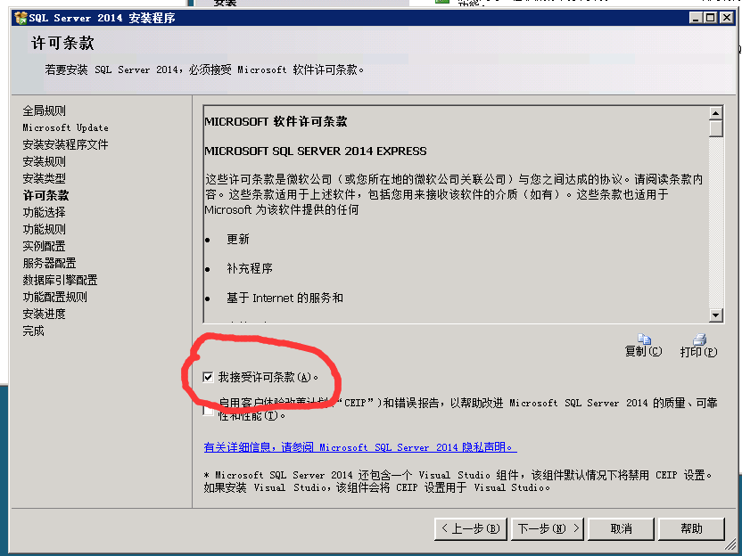
一直下一步到如下界面，选择默认实例
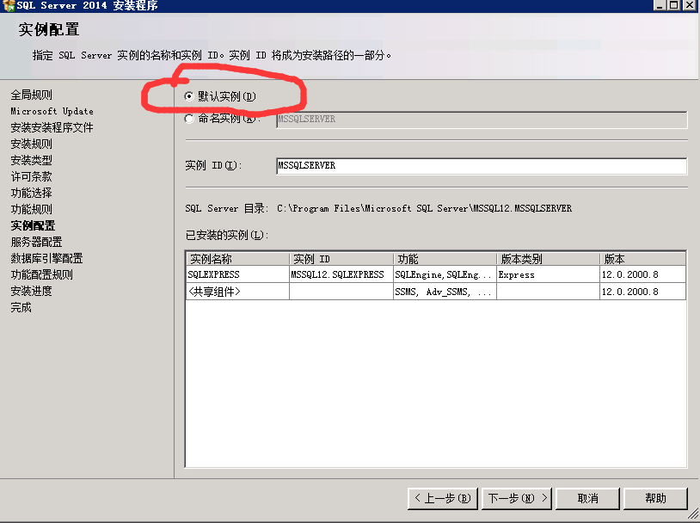
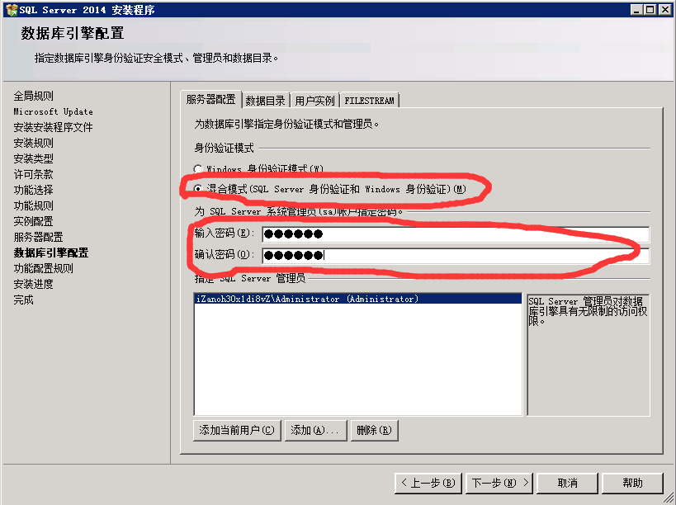

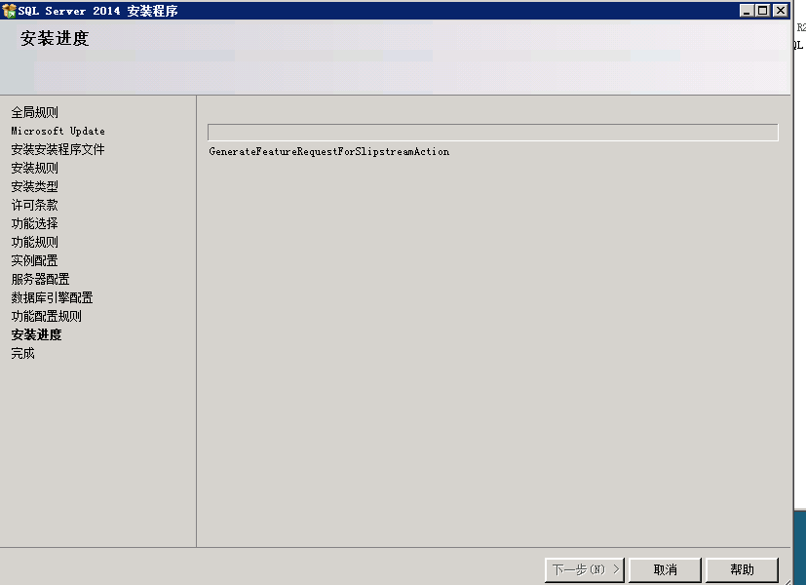
3.安装数据库管理工具（这里使用MSSM2014，如果您的环境中已经有其他的支持该数据库的数据库管理工具，则该步可以跳过）。
找到SQLManagementStudio_x64_CHS文件，双击解压到当前文件夹。解压完成后会自动弹出如下界面（如果没有弹出请前往解压得到的文件夹找到setup文件打开）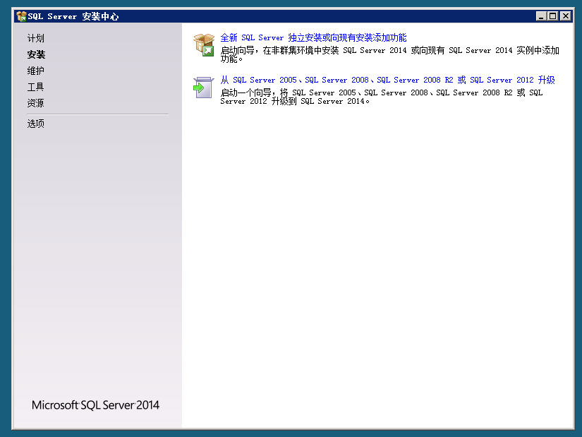
选择第一个全新安装（如果您的系统中存在支持的旧版本则选择从旧版本升级也可以）一直保持默认项点击下一步到如下界面。等待时间过长可以把红圈中的对勾去掉直接跳过这一步
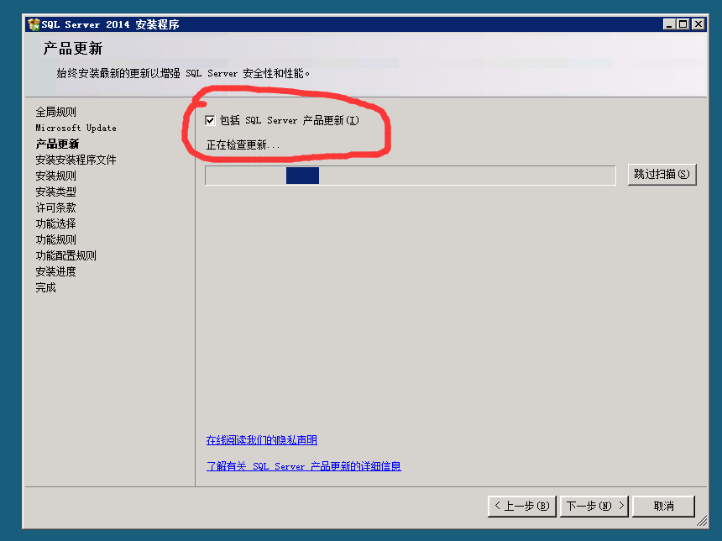
到达安装类型这一步直接选择第一个选项。
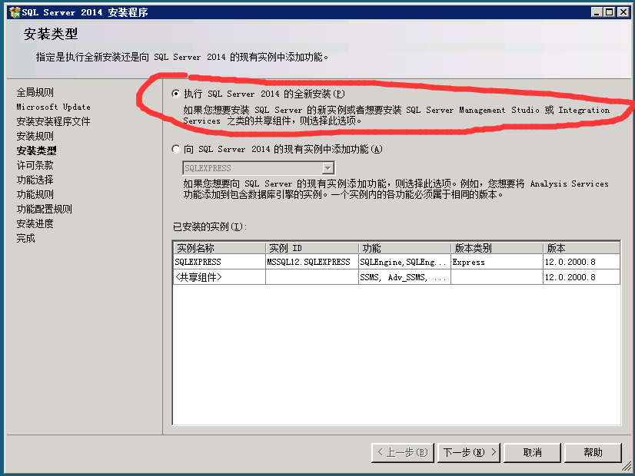
在许可条款页面选择同意条款。
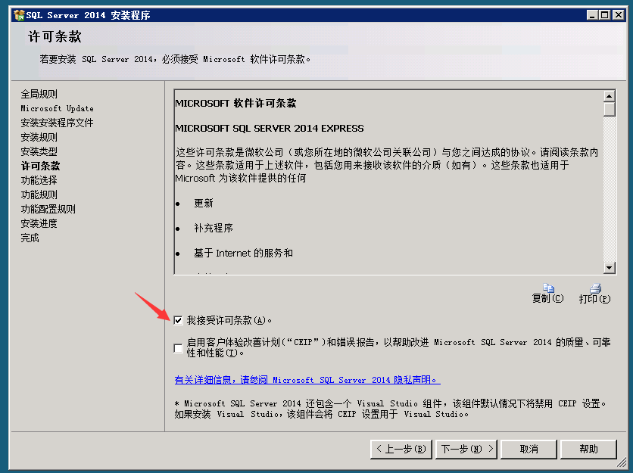
在功能选择界面保持默认选择进行下一步，接下来的步骤都保持默认选项点击下一步直到安装进度页面。等待安装完成。

3. 导入数据库
1.双击运行“SQL Server Management Studio.exe”。
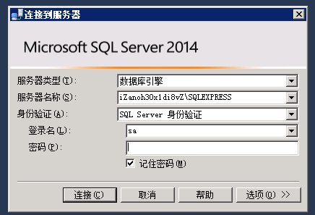
2.以SQL Server身份验证的方式通过输入用户名和密码（您刚才安装SQL Server在混合模式中输入的密码）连接数据库。
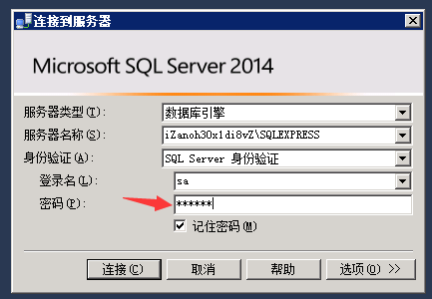
3.导入数据库，先找到部署文件中的数据库备份文件DBmusic.bak。然后在数据库管理工具中还原导入该数据库。具体步骤如下：
右键数据库点击新建数据库，数据库的名字命名为DBmusic,如下图所示，然后点击确定。
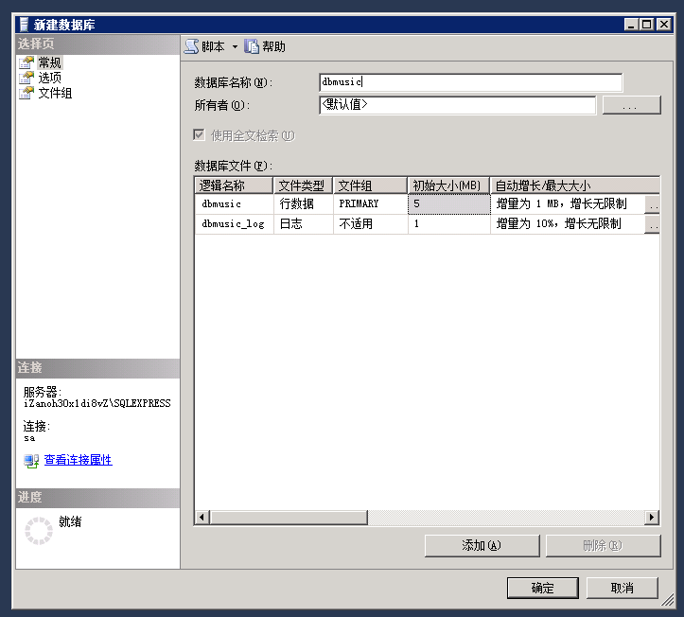
右键数据库点击还原数据库，打开数据库还原界面，源选择设备，后点击设备后面的三个小点，打开源选择窗口。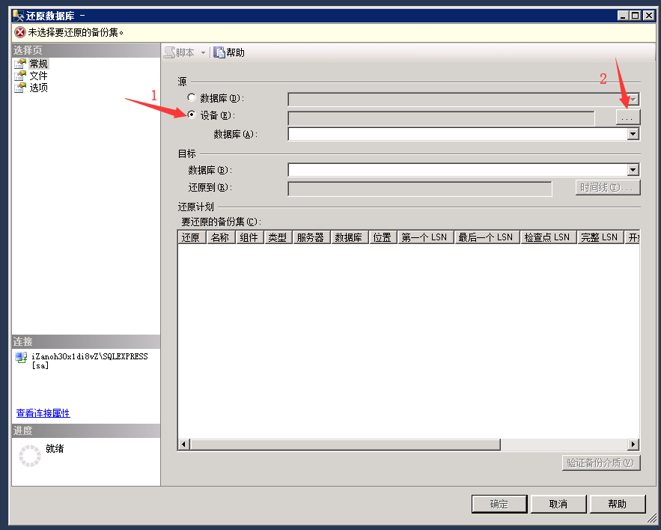
点击添加按钮
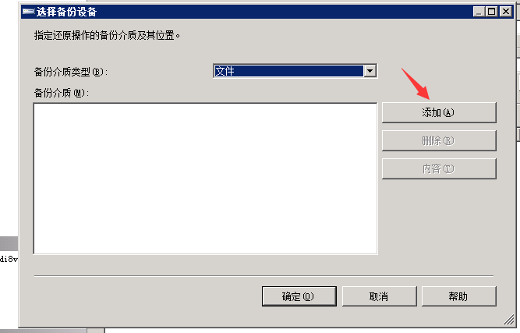
到达备份文件选择界面，找到DBmusic.bak文件，点击确定。然后在后面的确认框中继续选择确定，回到数据库还原界面。
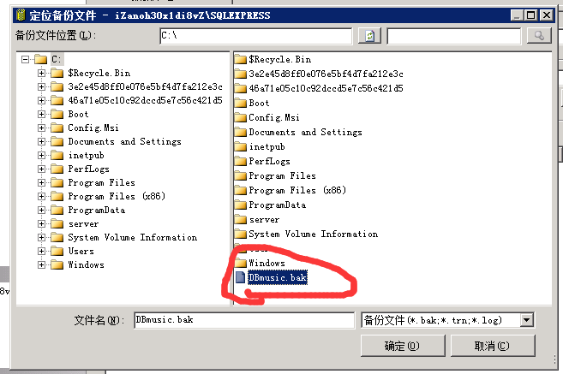

回到数据库还原界面，选择目标数据库（点击下拉框选择您刚才新建的数据库DBmusic）。
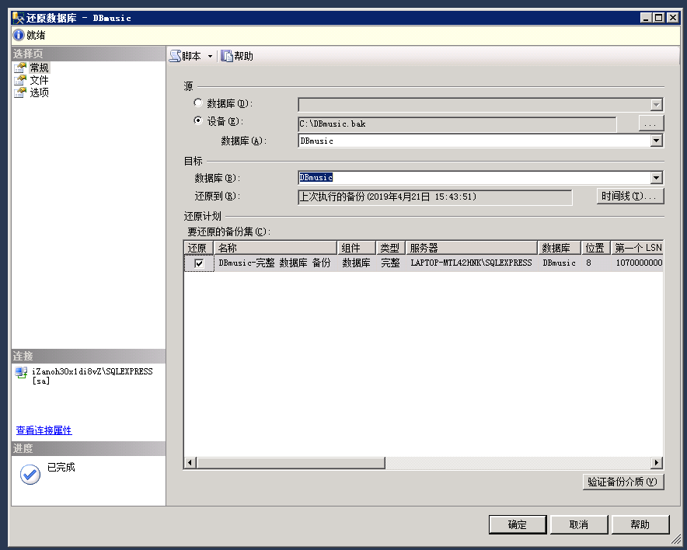
点击左面选择页中的选项按钮，在还原选项中选择覆盖现有数据库。然后点击确定按钮，等待一会，数据库便完成了导入。
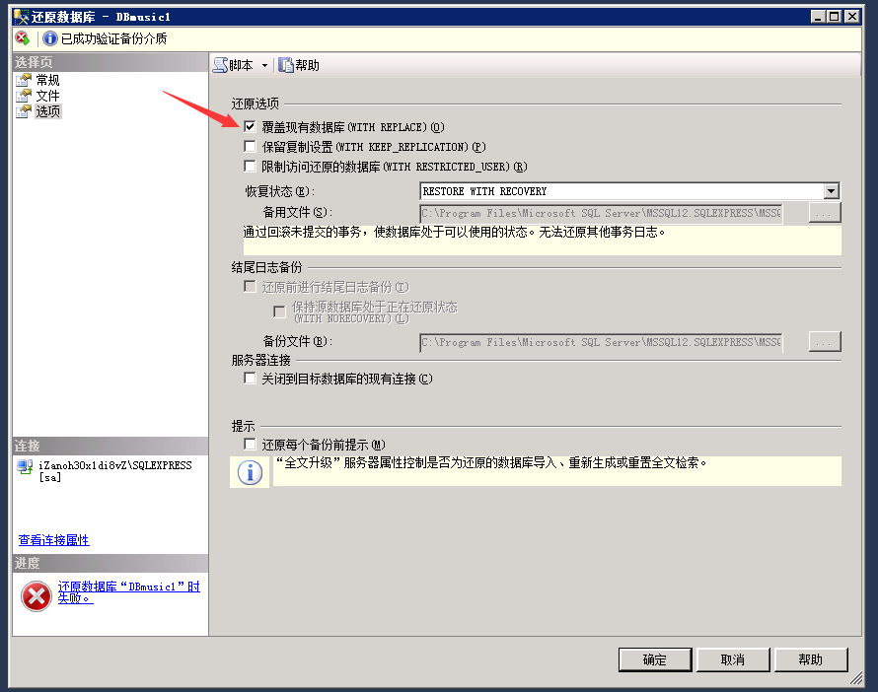
3. 修改往网站的配置文件
打开部署文件中的web文件夹，找到其中的web.config文件，用编辑器打开，如下图。把user id改为您刚才设置的数据库用户，password中的密码改为您刚才设置的数据库密码，点击保存并退出。
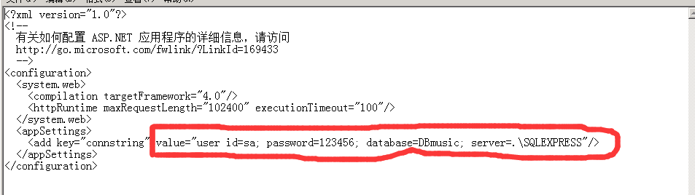
4. 部署至IIS服务器
首先在服务器中配置IIS服务器，打开服务器管理器，点击添加角色。
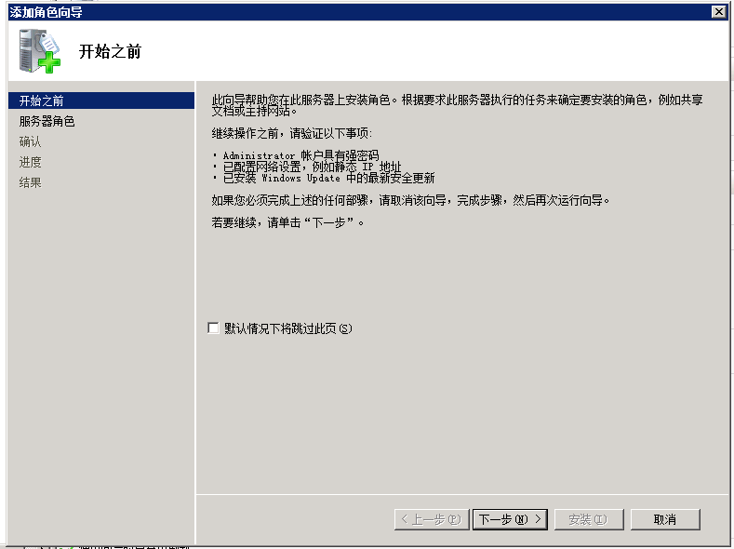
在服务器角色选择页面选择Web服务器，
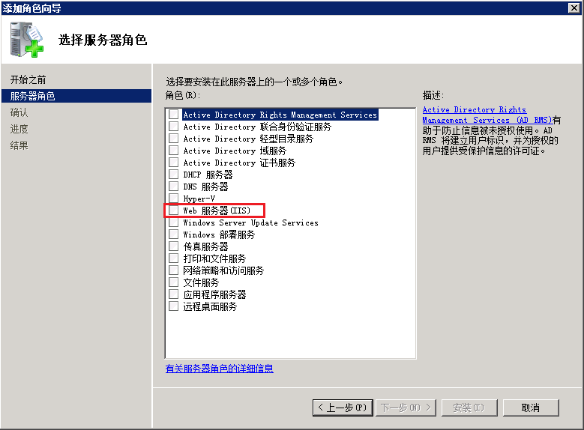
在角色服务选择中，点击选中应用程序开发及其下属项目，点击下一步。
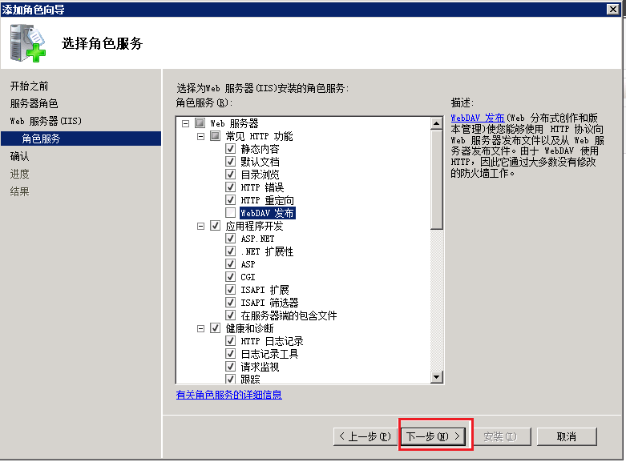
在确认页面确认您要安装的角色服务。点击安装。耐心等待完成。
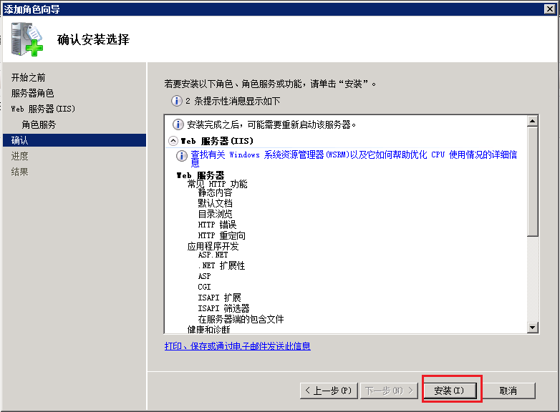
打开IIS管理器，进行网站的发布。
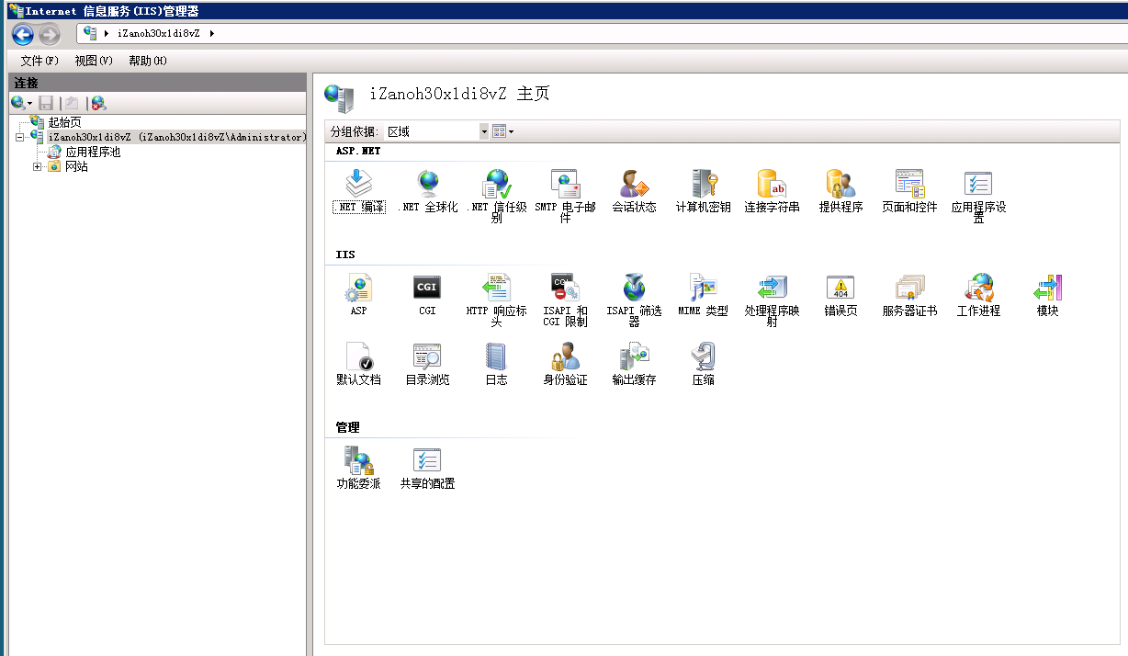
单机在启始页下方的主机名，点击右边的查看应用程序池，如果版本和下图不同则双击该项进行版本的选择。保证后续.NET版本的统一。
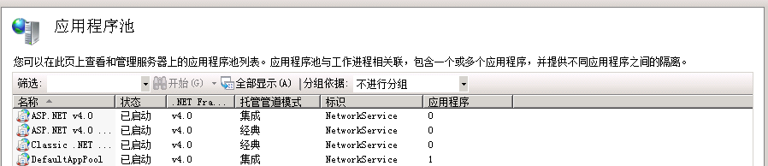
完成后单机主机名右键选择添加网站，网站名称自己定义，然后选择物理路径。
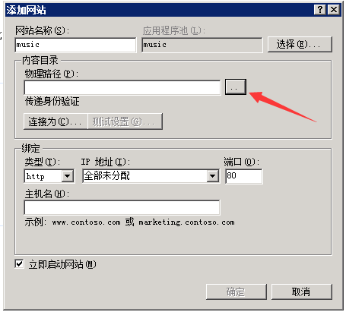
找到部署文件中的web文件夹放在合适的位置上，在物理路径上选择该文件夹，如下图所示，点击确定。
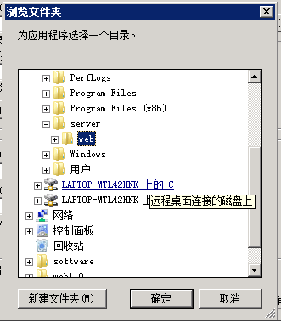
检查当前端口在环境中的可用性，设置合理的端口，协议选择http或者https（该协议需要认证）。点击确定。
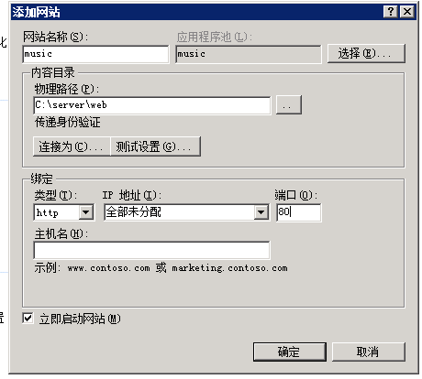

点击默认目录进行设置，将default.aspx页面移动到最上方，打开网站后会第一步加载该页面，提高性能。
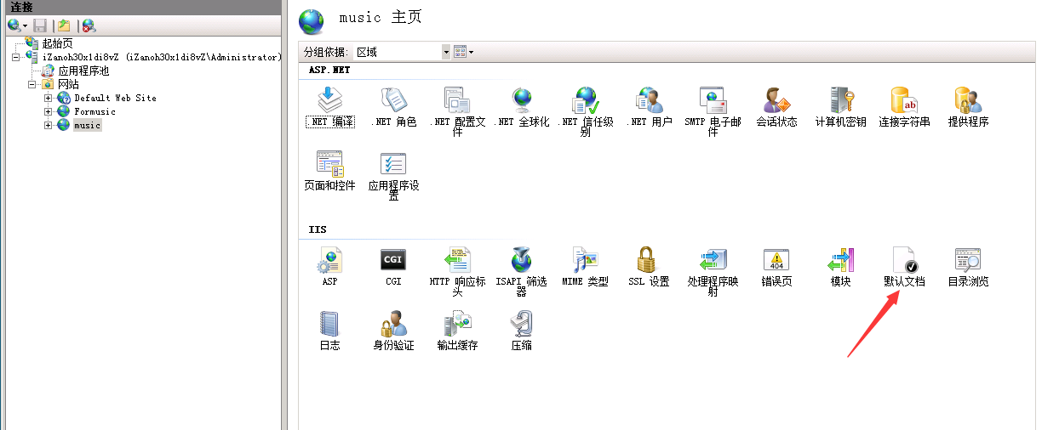
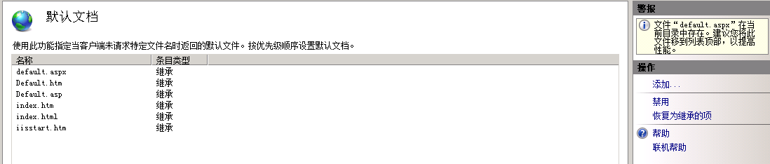
至此，网站部署工作全部完成，在浏览器输入协议名称加ip地址（主机名）加端口号打开网站进行测试，结果如下则表示部署成功。


